Bizconf Video
企业管理员使用手册

用户手册

更新历史
编写人 | 日期 | 版本号 | 变更内容
Amaris | 10月30日 | 1.0.0 | 编写
Hank | 10月30日 | 1.0.0 | 优化

目录
1 个人 5
1.1 个人资料 5
1.2 会议 5
1.2.1 即将召开的会议 5
1.2.2 之前的会议 6
1.2.3 个人会议室 6
1.2.4 会议模板 6
1.3 网络研讨会 7
1.3.1 即将召开的网络研讨会 7
1.3.2 之前的网络研讨会 7
1.3.3 网络研讨会模板 8
1.4 录制 8
1.5 设置 8
1.5.1 安排会议 8
1.5.2 会议中（基本） 9
1.5.3 会议中（高级） 10
1.5.4 电子邮件通知 10
1.5.5 其他 11
2 管理员 12
2.1 仪表盘 12
2.1.1 会议 13
2.1.2 Bizconf Rooms 13
2.1.3 CRC端口 13
2.1.4 网络研讨会 13
2.1.5 监控报警 14
2.1.6 下载 14
2.2 用户管理 15
2.2.1 用户 15
2.2.2 群组管理 16
2.2.3 角色管理 16
2.3 会议室管理 17
2.3.1 Bizconf Rooms 17
2.3.2 数字标牌内容 17
2.4 账户管理 18
2.4.1 账户建档 18
2.4.2 账户设置 18
2.4.3 报告 21
2.4.4 网络研讨会设置 22
2.4.5 子账户 23
2.5 高级 23
2.5.1 H323/SIP会议室连接器 23
2.5.2 会议连接器 24
2.5.3 品牌化 25
2.5.4 安全 25
2.5.5 OAuth2用户基本信息映射 25
2.5.6 单点登录 26
2.5.7 电话号码 26
2.5.8 外呼 SIP 通道配置 27
2.5.9 分布会议 27
2.5.10 Global Settings 28

个人

个人资料
可查询相关个人信息，部分信息也可进行编辑。
查询 | 编辑
姓名 | √
电话 | √
部门 | √
职位 | √
位置 | √
个人会议ID | √
个人链接 | √
登录电子邮件 | √
用户类型 | √
容量 | √
语言 | √
日期和时间 | √
登录密码 | √
主持人秘钥 | √

会议

即将召开的会议
查询即将召开会议的开始时间、主题、会议ID，也可以安排新会议。
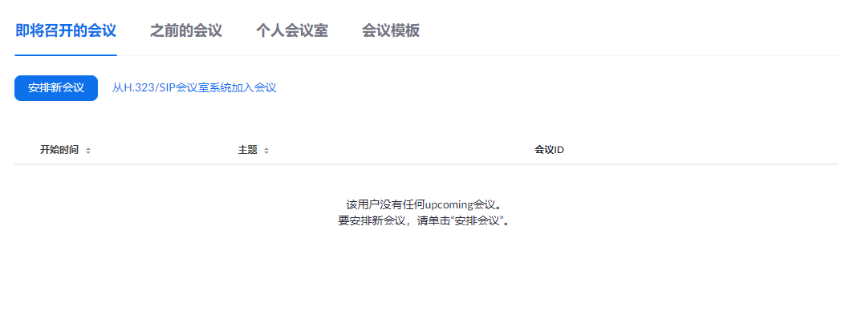

之前的会议
查询之前开完的会议，也可以安排新会议或从H.323/SIP会议室系统加入会议。
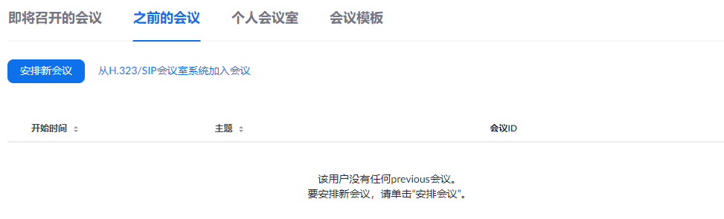

个人会议室
主题、时间、会议ID、会议密码、加会链接、视频，音频，会议选项均可进行编辑，还可以进行设置备选主持人邮箱，支持一键开启会议。
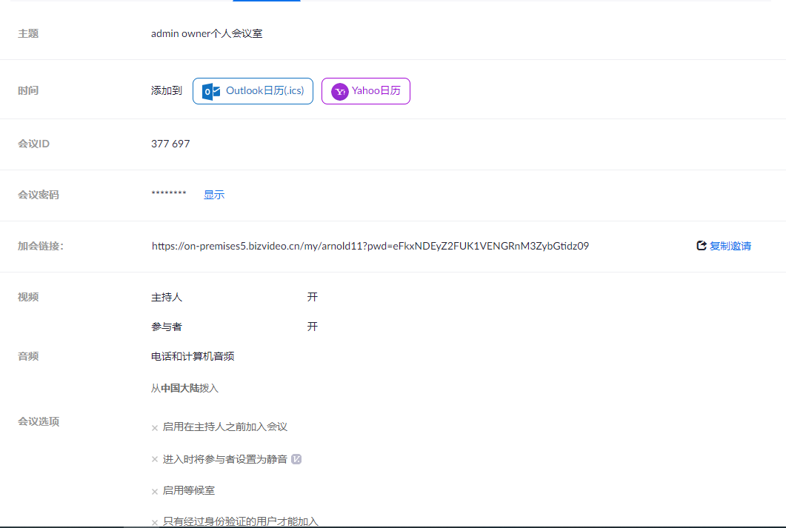

会议模板
可设置任意一个会议为，会议模板。
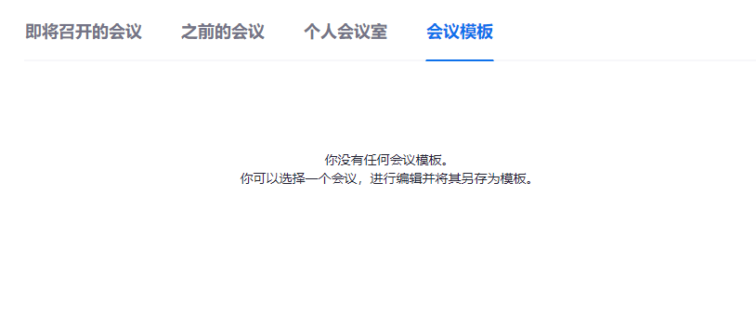

网络研讨会

即将召开的网络研讨会
可查询即将召开的网络研讨会，根据开始时间，主题进行排序，也可以安排网络研讨会。
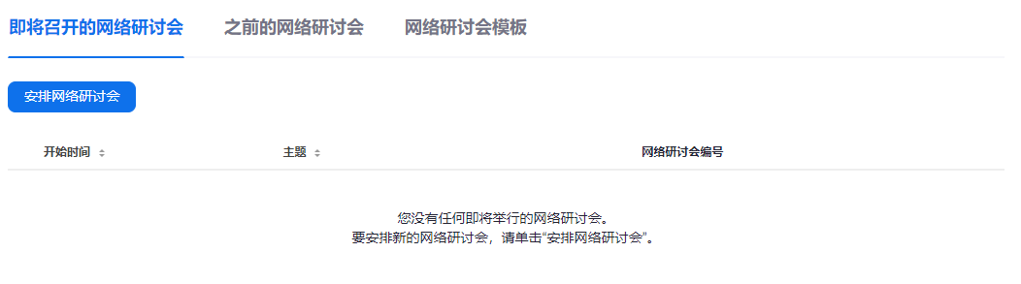

之前的网络研讨会
可查询之前开完的网络研讨会，根据开始时间，主题进行排序，也可以安排网络研讨会。
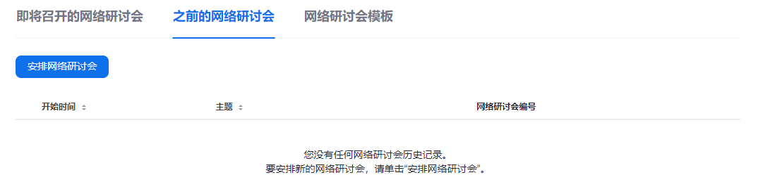

网络研讨会模板
召开的网络研讨会可以保存为模板，可根据模板名称，修改时间查询，也可通过操作进行删除。
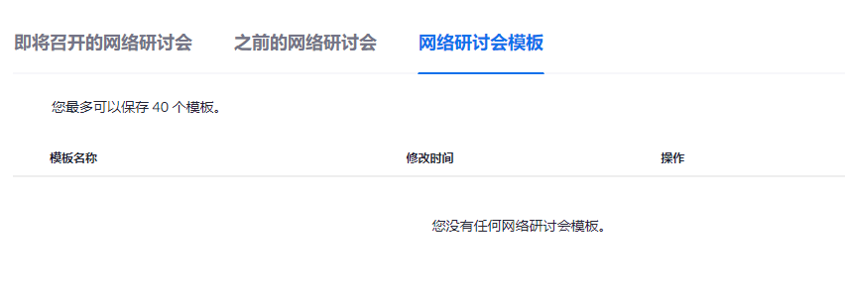

录制
搜索：通过日期条件可搜索已录制的会议。
导出：选择需要导出的视频进行导出操作。
删除：选择需要删除的视频点击“删除已选择”将删除选择的视频，选择“全部删除”将删除所有已录制视频，

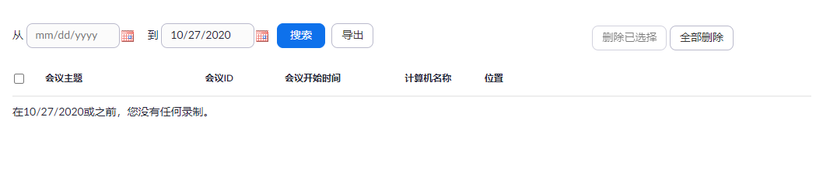

设置

安排会议
开启/关闭（是/否）项：
- 开启/关闭 主持人视频
- 开启/关闭 参与者视频
- 开启/关闭 在主持人之前加入
- 是/否 启用个人会议ID
- 是/否 使用个人会议ID（PMI）安排会议
- 是/否 使用个人会议ID（PMI）安排即时会议
- 是/否 只有经过身份验证的用户才能加入会议
- 是/否 安排新会议室需要密码
- 是/否 在会议链接中嵌入密码，单击一下即可加入会议
- 是/否 通过电话加入的与会者需要输入密码
- 是/否 与会者加入时静音

其他选择/编辑项说明：
音频类型选择：通过电话和计算机音频或电话和计算机音频输出。
个人会议ID (PMI)设置密码：仅启用在主持人之前加入的会议或所有使用PMI的会议，可编辑密码。
会议验证选项：点击“编辑”可验证配置。

会议中（基本）
- 聊天
- 私人聊天
- 自动保存聊天
- 当参与者加入或离开时播放声音
- 对bizconf的反馈
- 显示会议结束体验反馈调查
- 联席主持人
- 始终显示会议控制工具栏
- 共享屏幕期间显示Bizconf窗口
- 屏幕共享
- 禁止用户共享桌面/屏幕
- 注释
- 白板
- 远程控制
- 非口头反馈
- 允许已移除的参会者重新加入会议
- 允许参与者重命名自己
- 隐藏会议中的参与者个人资料图片

当参与者加入或离开时播放声音可设置被主持人和所有与会者听到或任意一种。
显示会议结束体验反馈调查可设置对所有会议显示或对会议随机显示。
屏幕共享可设置权限。

会议中（高级）
- 将报告发送给Bizconf
- 分组讨论
- 远程支持
- 隐藏字幕
- 保存字幕
- 远端摄像头控制
- 小组HD视频
- 虚拟背景
- 访客加入会议时提示内部参与者
- 允许用户在Bizconf客户端设置中选择立体声音频
- 允许用户在Bizconf客户端设置中选择原始声音
- 等候室
- 显示“从您的浏览器参加”链接
- 允许直播

电子邮件通知
- 云端录制可用
- 当与会者先于主持人加入会议时
- 当会议被取消时当设置了一名备选主持人或者将其从会议移除时
- 当有人代表主持人安排会议时

其他
- 模糊 iOS 任务切换器上的快照
- 直接呼叫会议室系统
- 邀请电子邮件
- 安排权限
邀请电子邮件：可设置电子邮件语言，可通过“给我发送一封电子邮件”进行预览。
安排权限：可将安排权限转移其他人
集成配置：可查询集成密钥和集成。
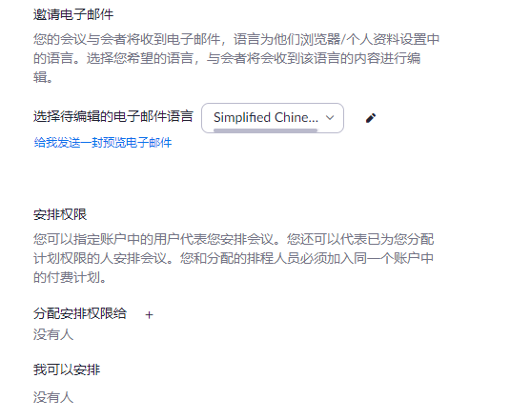

管理员

仪表板
企业管理员可根据日期查看目前企业使用情况，包括：活跃用户，会议数量，免费通话分钟数，CRC端口使用，网络研讨会数量。
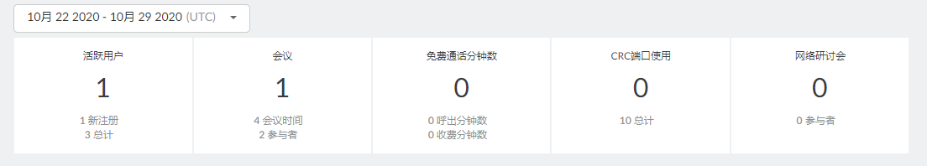

会议情况：可查看由用户数量，使用日期，地点，设备，版本客户端。
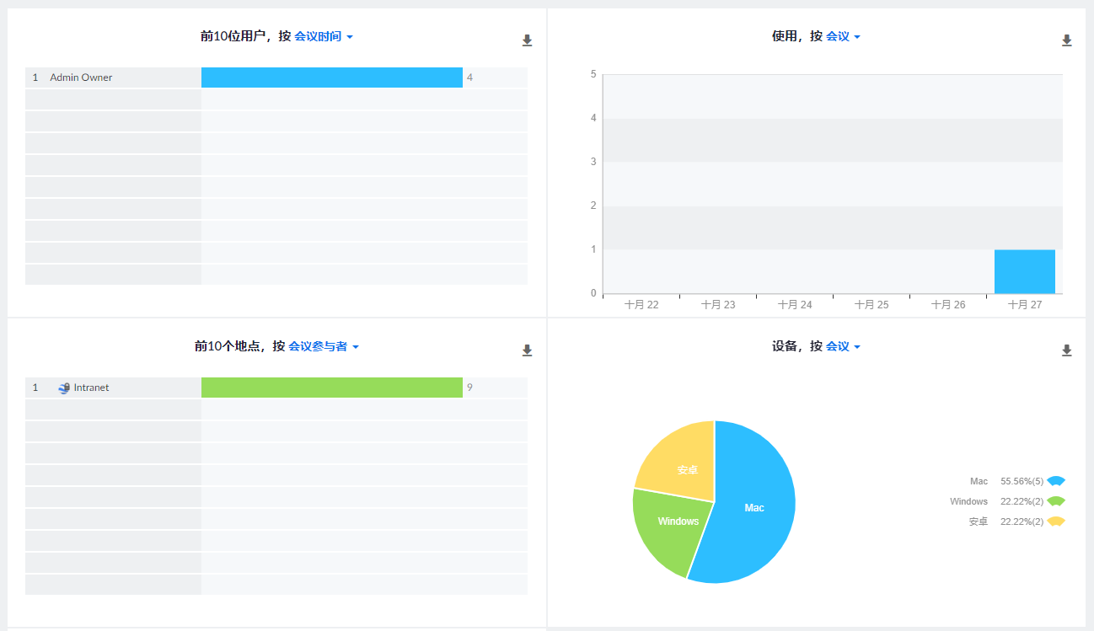

Bizconf Rooms：可查看room使用情况，排名，版本。
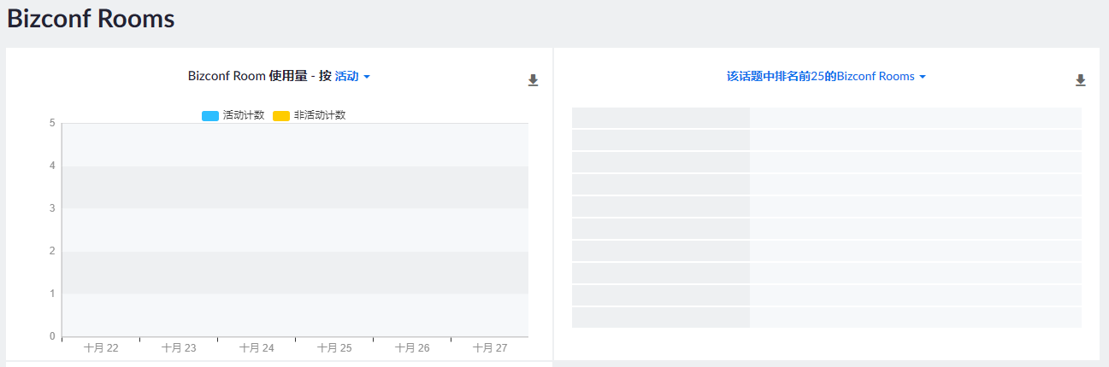

会议
查看实时会议和过去会议的信息，具有模糊搜索功能，可自定义列表标题。
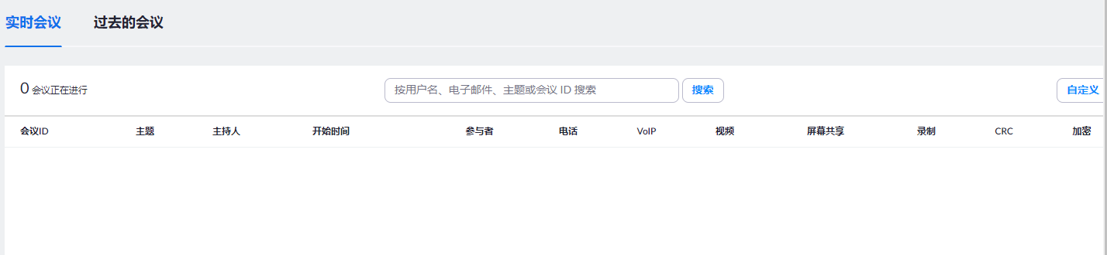

Bizconf Rooms
查看Rooms的使用情况，具有模糊搜索功能，可自定义列表标题。
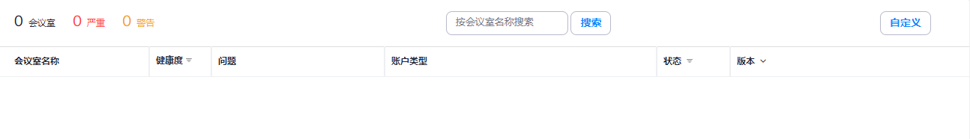

CRC端口
根据日期进行查询CRC端口使用情况。
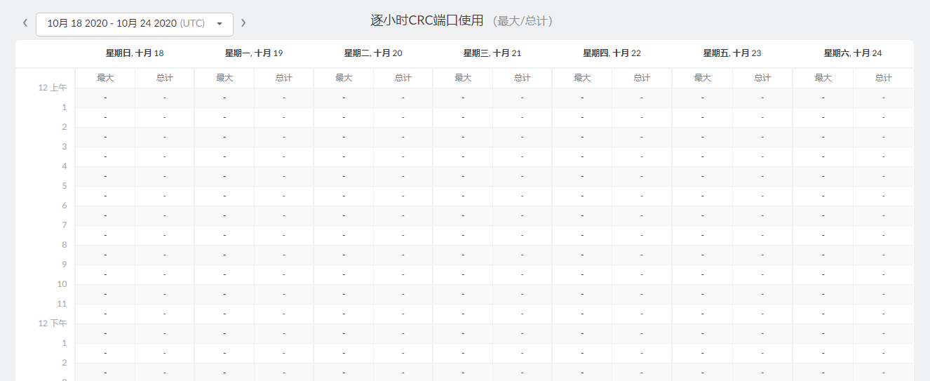

网络研讨会
查看实时网络研讨会和过去的网络研讨会记录，具有模糊搜索功能，可自定义列表标题。
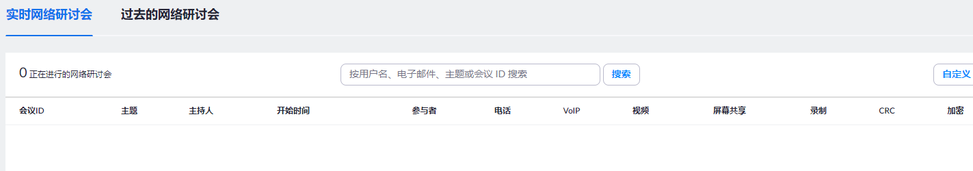

监控报警
查看并发使用情况，可根据时期进行搜索。
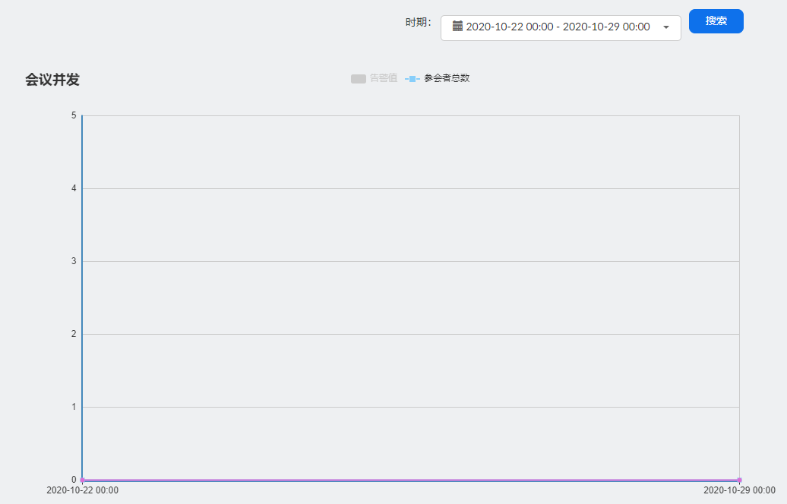

下载
下载仪表板，会议，Bizconf Rooms,网络研讨会，使用情况。

用户管理

用户
查看当前企业用户情况，通过“添加用户”可进行添加用户操作
搜索功能：输入邮箱，名字，姓氏进行模糊搜索。
设置管理员：勾选用户，点击“设置管理员”可将其设置为管理员。
导入/导出：可进行导入/导出通讯录操作。
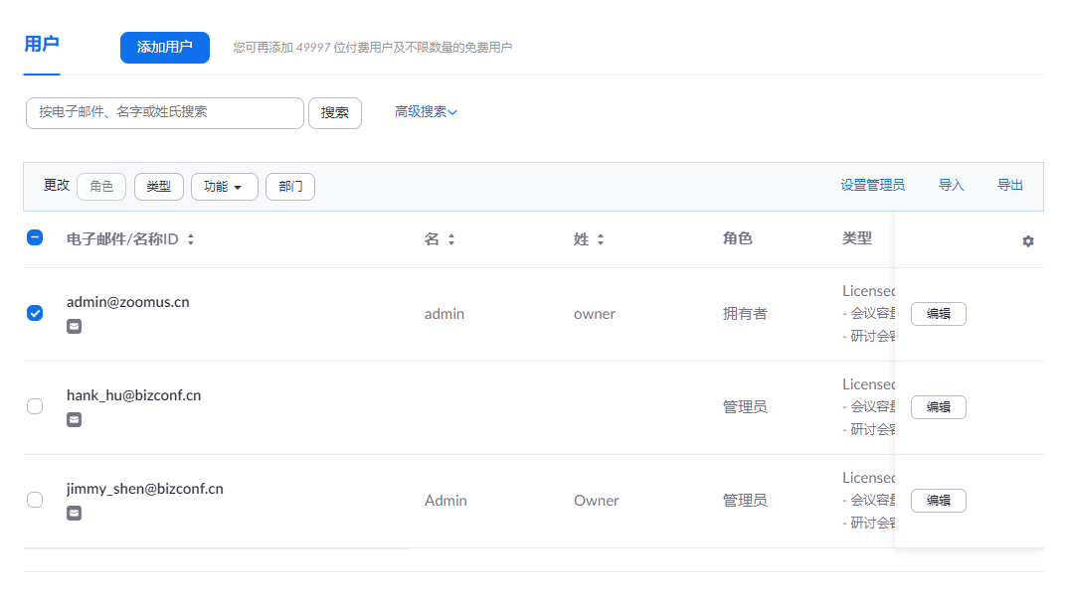
编辑：选择“编辑”可进行其个人信息编辑。
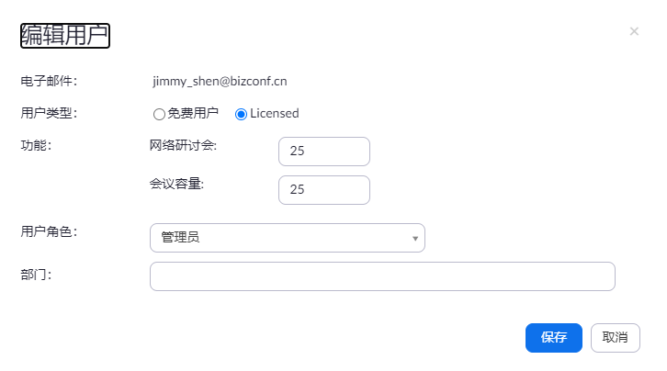

群组管理
可进行添加群组操作。

角色管理
可查询和增加目前角色类型，
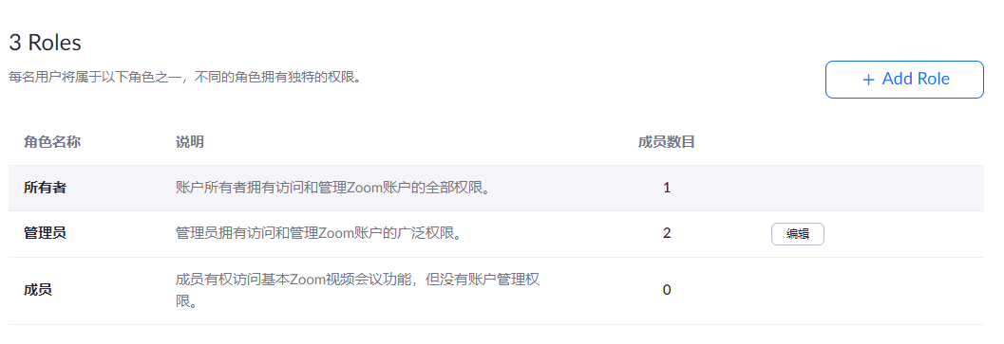
管理员：可进行角色设置包含用户和权限管理、账户管理、Bizconf Rooms管理、信息面板和报告、高级功能。
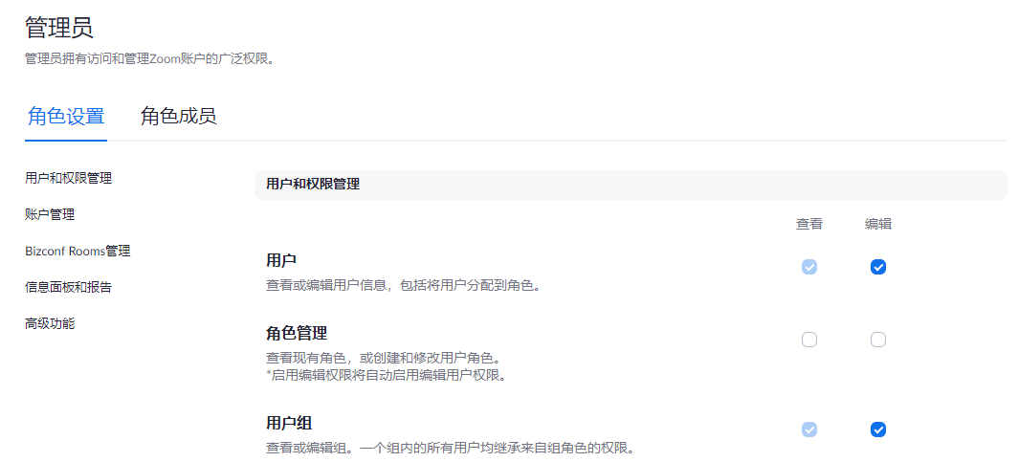

角色成员：可查看目前拥有角色的成员，也可通过“添加成员”进行添加。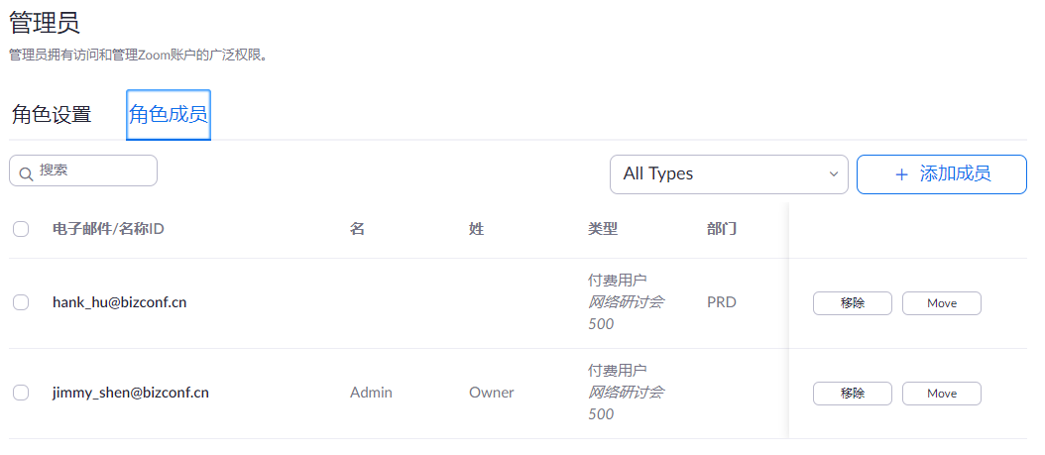

会议室管理

Bizconf Rooms
可进行添加会议室或设备。
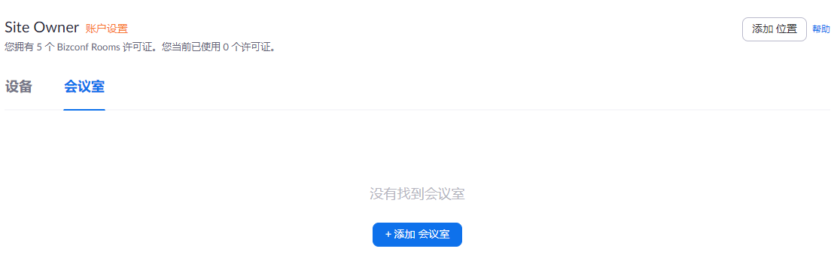

数字标牌内容
可设置数字标牌内容。

账户管理

账户建档
可查看基本信息、实名网址。
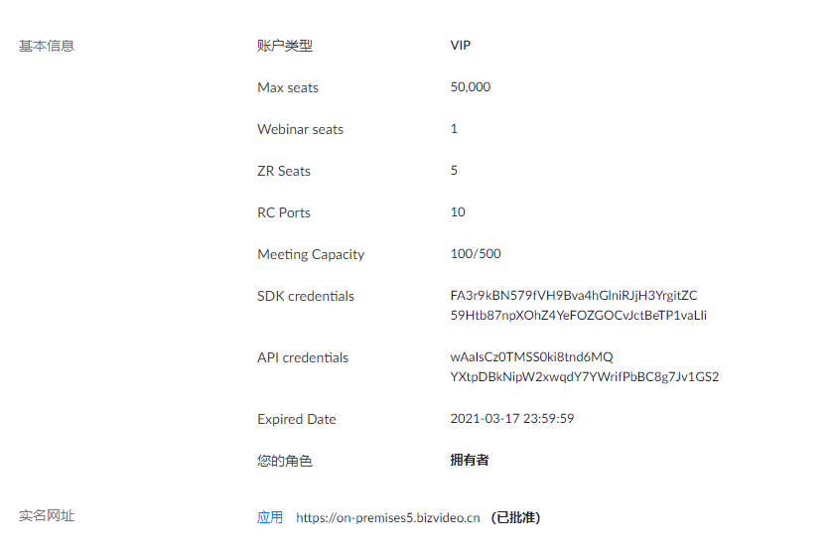

账户设置

安排会议
开启/关闭（是/否）项：
- 开启/关闭 主持人视频
- 开启/关闭 参与者视频
- 开启/关闭 在主持人之前加入
- 是/否 启用个人会议ID
- 是/否 使用个人会议ID（PMI）安排会议
- 是/否 使用个人会议ID（PMI）安排即时会议
- 是/否 只有经过身份验证的用户才能加入会议
- 是/否 安排新会议室需要密码
- 是/否 在会议链接中嵌入密码，单击一下即可加入会议
- 是/否 通过电话加入的与会者需要输入密码
- 是/否 与会者加入时静音

其他选择/编辑项说明：
音频类型选择：通过电话和计算机音频或电话和计算机音频输出。
个人会议ID (PMI)设置密码：仅启用在主持人之前加入的会议或所有使用PMI的会议，可编辑密码。
会议验证选项：点击“编辑”可验证配置。

会议中（基本）
- 私人聊天
- 自动保存聊天
- 当参与者加入或离开时播放声音
- 对bizconf的反馈
- 显示会议结束体验反馈调查
- 联席主持人
- 始终显示会议控制工具栏
- 共享屏幕期间显示Bizconf窗口
- 屏幕共享
- 禁止用户共享桌面/屏幕
- 注释
- 白板
- 远程控制
- 非口头反馈
- 允许已移除的参会者重新加入会议
- 允许参与者重命名自己
- 隐藏会议中的参与者个人资料图片

当参与者加入或离开时播放声音可设置被主持人和所有与会者听到或任意一种。
显示会议结束体验反馈调查可设置对所有会议显示或对会议随机显示。
屏幕共享可设置权限。

会议中（高级）
- 将报告发送给Bizconf
- 分组讨论
- 远程支持
- 隐藏字幕
- 保存字幕
- 远端摄像头控制
- 小组HD视频
- 虚拟背景
- 访客加入会议时提示内部参与者
- 允许用户在Bizconf客户端设置中选择立体声音频
- 允许用户在Bizconf客户端设置中选择原始声音
- 等候室
- 显示“从您的浏览器参加”链接
- 允许直播

电子邮件通知
- 云端录制可用
- 当与会者先于主持人加入会议时
- 当会议被取消时当设置了一名备选主持人或者将其从会议移除时
- 当有人代表主持人安排会议时

其他
- 模糊 iOS 任务切换器上的快照
- 直接呼叫会议室系统
- 邀请电子邮件
- 安排权限
邀请电子邮件：可设置电子邮件语言，可通过“给我发送一封电子邮件”进行预览。
安排权限：可将安排权限转移其他人
集成配置：可查询集成密钥和集成。

报告
可查看使用报告及用户活动报告。
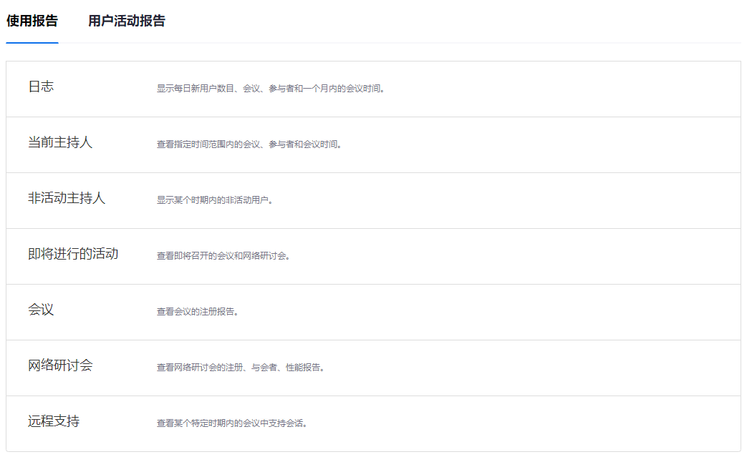

网络研讨会设置
对网络研讨会品牌化、注册、电子邮件、会中进行设置。
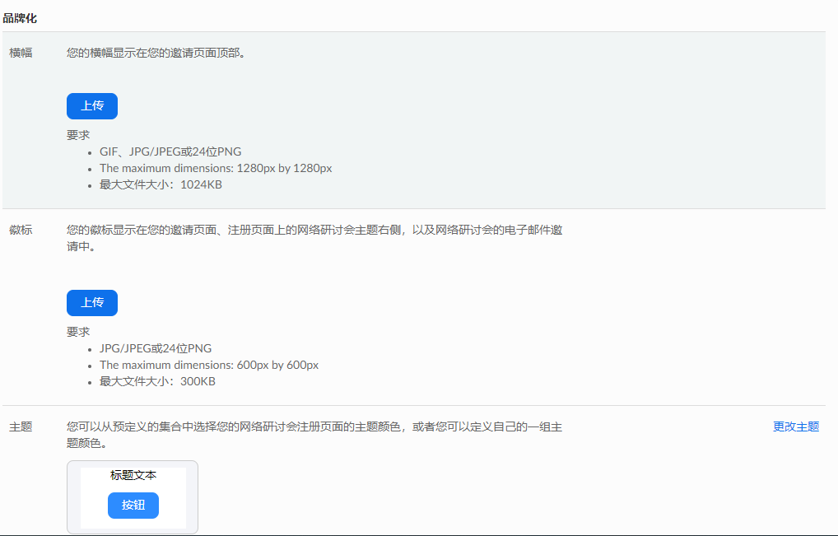

子账户
可查看仪表板及账户列表信息，并对仪表板子账户联系人进行更新。
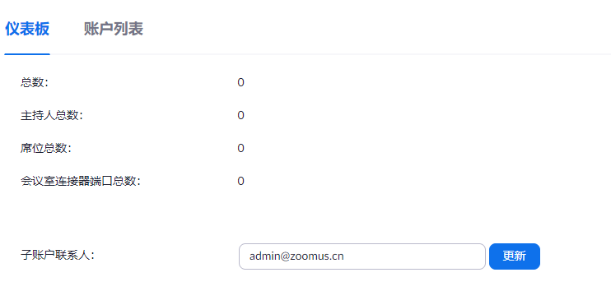

高级

H323/SIP会议室连接器
可查看云会议室连接器、设备、连接。
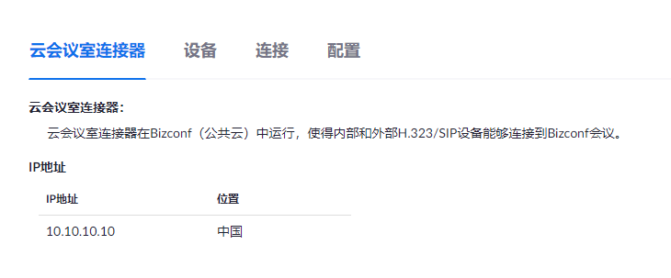
配置：可选择在视频上显示的名称，显示设置，下列身份加入网络研讨会，DTMF命令进行设置。
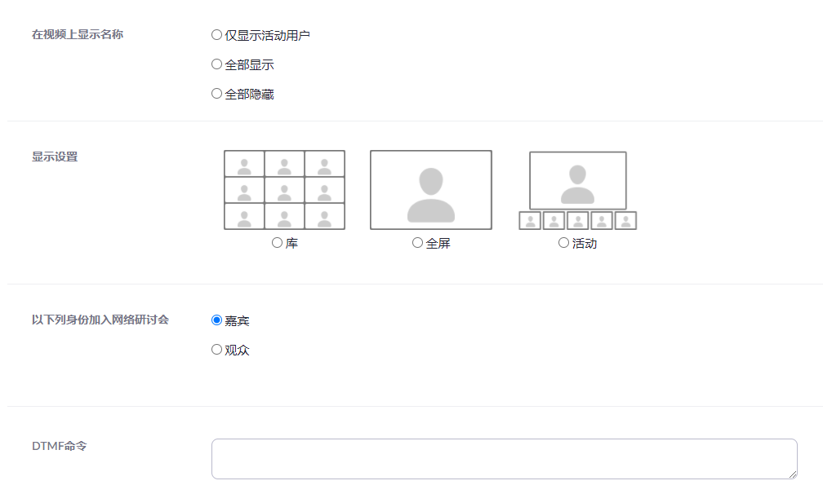

会议连接器
可查询运行ZC。

品牌化
对登录页面、Header、CSS、图像、电子邮件、Zoom Rooms、会议和网络研讨会进行配置。
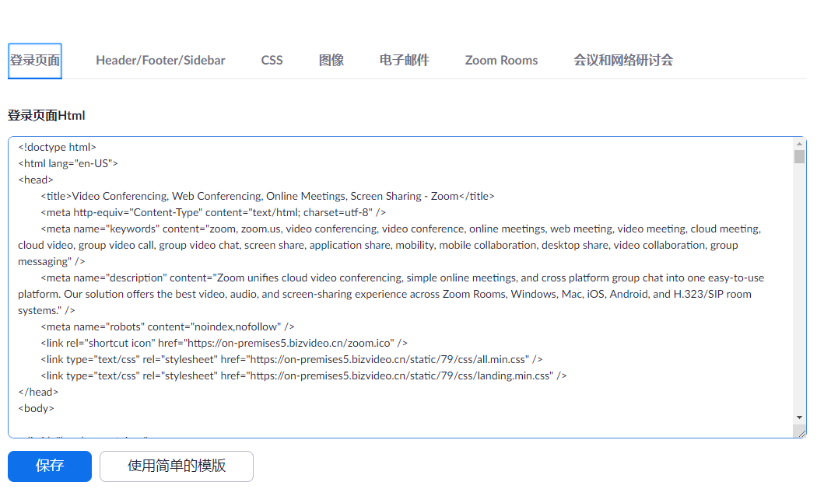

安全
对验证、安全、登录方式进行设置。

OAuth2用户基本信息映射
可填写OAuth2用户基本信息。
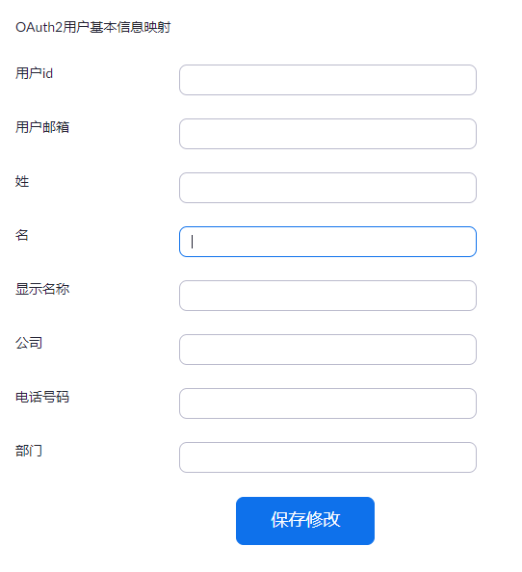

单点登录
启用单点登录功能。
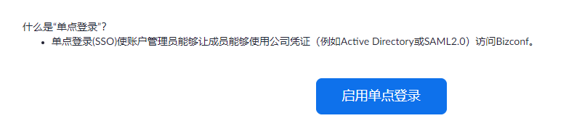

电话号码
可增加电话号码。
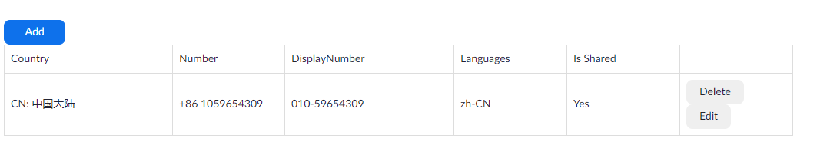

外呼 SIP 通道配置
可增加SIP通道。
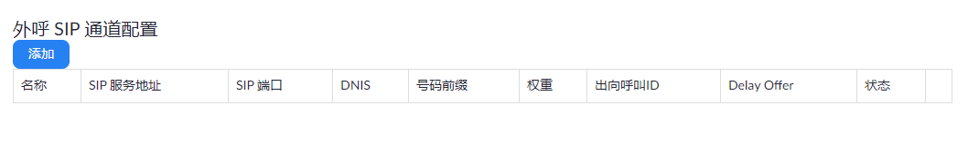

分布会议
添加IP与组织关系。

Global Settings
